TEST - Imagem abaixo:
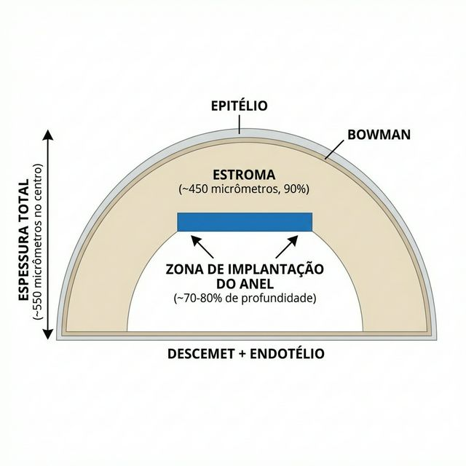
FIM DO TESTE

